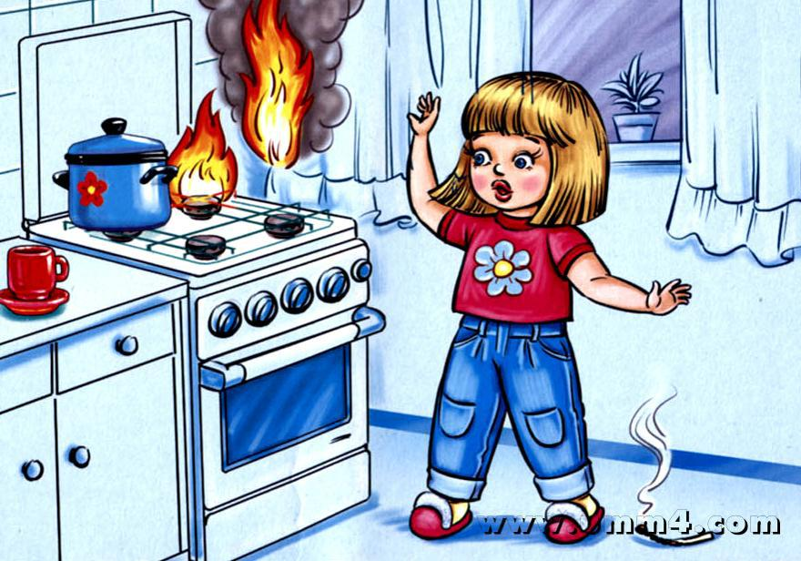

***Правила пожарной безопасности при использовании газа***

**Дорогие ребята и родители,** будьте осторожны с бытовым газом,выполняйте все требования по безопасной эксплуатации газовых приборов. Утечка газа вызывает удушье, отравление и способна привести к взрыву, поэтому необходимо знать и неукоснительно соблюдать правила пользования газовыми приборами.

Во избежание несчастных случаев при эксплуатации газовых приборов специалисты рекомендуют соблюдать следующие правила и рекомендации:

-обращайся с газовой плитой очень аккуратно; соблюдай

последовательность: сначала зажги спичку, а потом включай газ; если поднес

спичку, а комфорка не горит - быстро выключи газ и повтори попытку через

пару минут;

-если почувствовал в квартире запах газа, необходимо сразу же выключить

газовую плиту, перекрыть кран подачи газа, открыть окна и балкон,

позвонить взрослым, в газовую службу по телефону **«04»** или вызвать

пожарных и спасателей по телефону **«01»**; чтобы не надышаться газом -

следует закрыть рот и нос платком;

-нельзя «просто так, из баловства» зажигать спички, включать и выключать

электрический свет, так как малейшая искра способна вызвать пожар; **Запомни!** Взрыв бытового газа в квартире может стать причиной

обрушения дома, сильного пожара и гибели людей.